LAPORAN PRAKTIKUM
SHIPSTREAM - LOGISTICS RATE AND TRACKING

API

Mata Kuliah :
Pemograman API A-081
Dosen Pengampu:
Muhammad Muharrom Al Haromainy, S.Kom., M.Kom.
Disusun Oleh:
Yogi Prasetyo
22081010297

PROGRAM STUDI INFORMATIKA
FAKULTAS ILMU KOMPUTER
UNIVERSITAS PEMBANGUNAN NASIONAL "VETERAN"
JAWA TIMUR
2025/2026

BAB I

PENDAHULUAN

1.1 Latar Belakang
Perkembangan aplikasi modern menjadikan API sebagai tulang punggung komunikasi antar sistem. Dalam MK Pemograman API Semestert 8, pemahaman tersebut tidak cukup berhenti pada teori, melainkan harus dibuktikan melalui pembangunan layanan API nyata yang dapat diakses oleh client secara langsung. Kebutuhan ini mendorong Penulis untuk merancang dan mengembangkan sistem API yang lengkap dari sisi backend, autentikasi, dokumentasi, hingga pengujian.

Bidang logistik dipilih karena proses bisnisnya sangat cocok untuk dimodelkan sebagai API: pengecekan kota, pemilihan kurir, perhitungan ongkos kirim, pembuatan resi, dan pelacakan pengiriman. Setiap proses tersebut membutuhkan autentikasi yang ketat, pembatasan akses berbasis API Key, dokumentasi endpoint yang jelas, dan pengujian yang terukur.

Penulis mengembangkan ShipStream - Logistics Rate & Tracking API menggunakan framework FastAPI berbasis Python. Sistem ini menyediakan fitur registrasi akun dengan verifikasi OTP, login JWT, pembuatan API Key, endpoint logistik lengkap (kurir, kota, ongkos kirim, shipment, tracking), dokumentasi Swagger, web client dashboard, serta pengujian otomatis 67 test case. Sistem telah dideploy ke Railway dengan URL produksi https://web-production-24009.up.railway.app/ dan dapat diakses dengan akun tester yang telah disiapkan.

1.2 Rumusan Masalah
Bagaimana membangun website penyedia REST API berbasis database lokal yang memiliki sistem registrasi akun, login, API Key, autentikasi JWT, operasi CRUD data logistik, dokumentasi penggunaan, web client, serta dapat diuji menggunakan Postman sesuai requirement UAS Pemograman API.

1.3 Tujuan Praktikum
Tujuan pengerjaan UAS ini adalah mengembangkan Logistics API berbasis FastAPI yang memenuhi seluruh requirement soal, mulai dari autentikasi akun berlapis (register, OTP, login, API Key), endpoint data logistik (kurir, kota, ongkos kirim, shipment, tracking), dokumentasi Swagger/OpenAPI, web client dashboard, pengujian Postman, hingga deployment ke Railway.

1.4 Manfaat
Pengerjaan ini bermanfaat untuk memperkuat pemahaman Penulis mengenai siklus penuh pengembangan API: analisis kebutuhan, desain arsitektur backend, implementasi autentikasi berlapis, validasi keamanan, dokumentasi interaktif, pengujian otomatis dan manual, serta deployment ke cloud. Sistem yang dihasilkan juga menjadi portofolio nyata pengembangan backend API.

BAB II

DASAR TEORI

2.1 REST API
REST (Representational State Transfer) adalah gaya arsitektur web service yang memanfaatkan HTTP method standar seperti GET, POST, PUT, PATCH, dan DELETE untuk mengelola resource. Setiap resource diidentifikasi melalui URI dan komunikasi bersifat stateless, artinya setiap request mengandung semua informasi yang diperlukan tanpa bergantung pada state sebelumnya [1].

Keunggulan REST API meliputi kesederhanaan, skalabilitas, dan kemudahan integrasi lintas platform. Format response umumnya JSON yang ringan dan mudah dibaca. REST API menjadi backbone komunikasi pada arsitektur microservices dan menjadi standar industri dalam pengembangan aplikasi modern.

2.2 FastAPI
FastAPI adalah web framework Python modern untuk membangun API dengan performa tinggi. Dibangun di atas Starlette dan Pydantic, FastAPI mendukung validasi tipe data otomatis via Python type hints, dependency injection, middleware, serta menghasilkan dokumentasi OpenAPI/Swagger secara otomatis tanpa konfigurasi tambahan [2].

FastAPI dipilih pada proyek ini karena proses pengembangannya cepat, validasi request dilakukan secara ketat melalui Pydantic, dan Swagger UI terbentuk otomatis dari kode — memudahkan pengujian endpoint secara interaktif langsung dari browser.

2.3 JWT dan API Key
JWT (JSON Web Token) adalah standar terbuka RFC 7519 untuk mentransmisikan klaim secara aman. Token terdiri dari header, payload, dan signature. Server memverifikasi signature tanpa menyimpan session, cocok untuk arsitektur stateless [3].

API Key adalah metode autentikasi sederhana di mana client menyertakan kunci unik via header X-API-Key. Dalam sistem ini, JWT digunakan untuk manajemen akun dan API Key digunakan khusus untuk mengakses endpoint data logistik — pemisahan ini membuat alur lebih rapi dan aman.

2.4 SQLAlchemy ORM dan SQLite
SQLAlchemy adalah ORM Python yang memetakan tabel database menjadi objek Python. Mendukung berbagai backend database termasuk SQLite, PostgreSQL, dan MySQL. Operasi database ditulis dalam bentuk query Python yang terstruktur dan mudah diuji [4].

SQLite digunakan sebagai database lokal pada proyek ini sesuai requirement soal. Database menyimpan data pengguna, API Key, kota, kurir, shipment, tracking, dan transaksi billing dalam satu file yang portabel.

2.5 Postman
Postman adalah platform pengembangan API yang menyediakan fitur untuk mengirim HTTP request, mengorganisir endpoint dalam collection, serta mengotomasi pengujian. Collection dapat di-export dan dibagikan sebagai dokumentasi praktis [5].

Pada proyek ini Postman digunakan untuk pengujian manual setiap endpoint sesuai alur penggunaan API: registrasi, verifikasi OTP, login, generate API Key, hingga akses endpoint data logistik.

2.6 Perancangan Basis Data (Entity Relationship Diagram)
Entity Relationship Diagram (ERD) menggambarkan struktur basis data ShipStream beserta relasi antar tabel. Sistem menggunakan 9 tabel utama yang saling terhubung melalui foreign key untuk mendukung operasional autentikasi, manajemen API Key, data logistik, dan pencatatan transaksi.

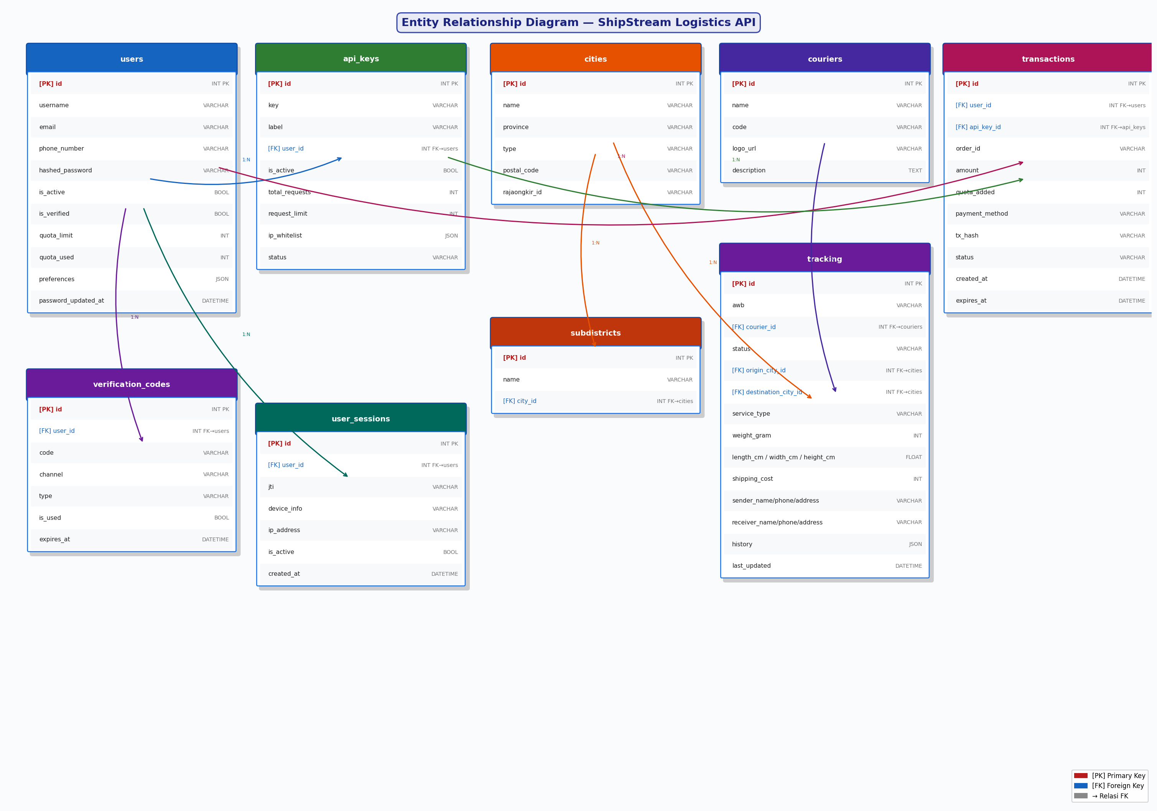
Gambar 2.1 Entity Relationship Diagram ShipStream Logistics API
Tabel users menjadi pusat relasi karena hampir semua entitas lain mengacu padanya. Tabel api_keys, verification_codes, user_sessions, dan transactions semuanya memiliki foreign key ke tabel users. Tabel tracking memiliki relasi ke couriers dan cities, sementara cities memiliki relasi one-to-many ke subdistricts.

2.7 Arsitektur Sistem
Arsitektur ShipStream terdiri dari tiga lapisan utama: client layer, FastAPI server yang di-deploy di Railway, dan layer router yang mengarahkan request ke database lokal SQLite maupun layanan eksternal seperti RajaOngkir dan Resend.com.

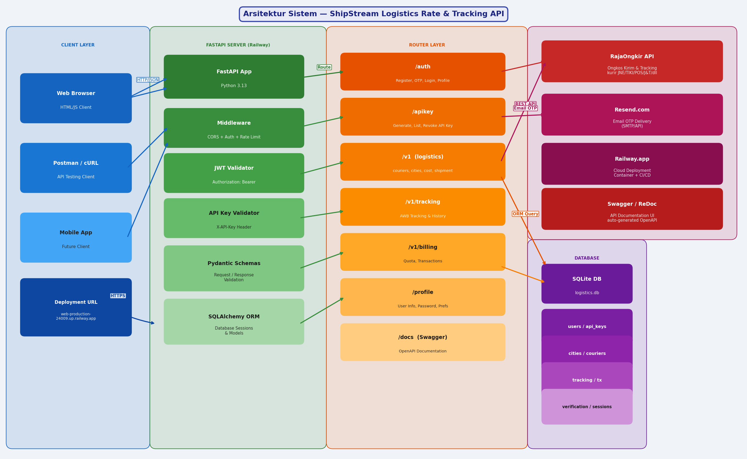
Gambar 2.2 Arsitektur Sistem ShipStream Logistics Rate & Tracking API
Client mengakses sistem melalui HTTPS ke URL deployment Railway. FastAPI menangani middleware (CORS, rate limit), validasi JWT untuk manajemen akun, serta validasi X-API-Key untuk endpoint logistik. Router layer mendistribusikan request ke /auth, /apikey, /v1, /v1/billing, dan /profile sesuai kebutuhan. Integrasi dengan RajaOngkir menyediakan data ongkos kirim dan tracking kurir, sedangkan Resend.com menangani pengiriman email OTP.

2.8 Flowchart Alur Penggunaan API
Alur penggunaan ShipStream dimulai dari registrasi akun, dilanjutkan verifikasi OTP melalui email, login untuk memperoleh JWT, pembuatan API Key, hingga pemanggilan endpoint logistik menggunakan header X-API-Key.

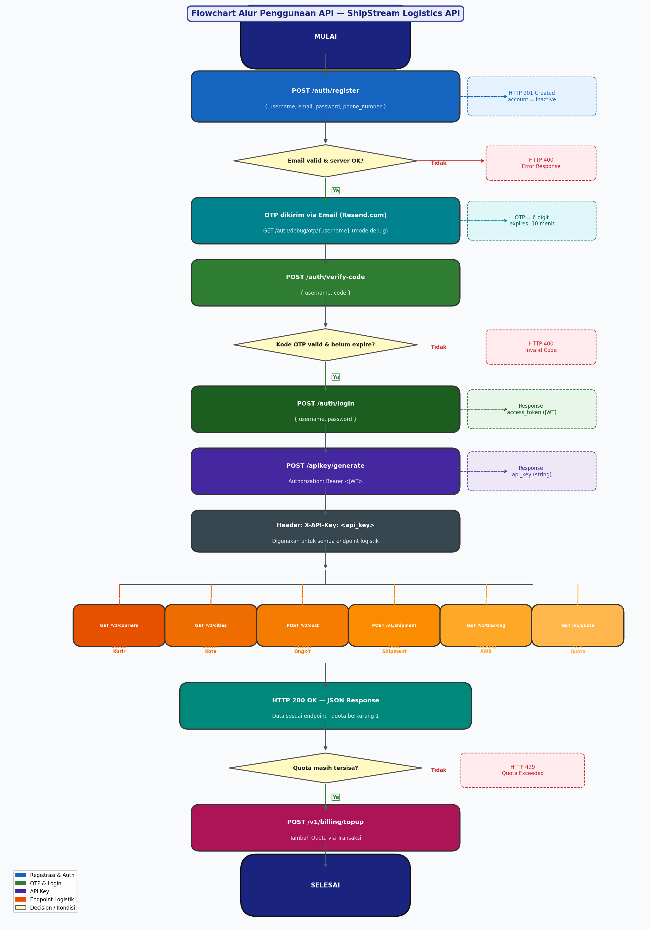
Gambar 2.3 Flowchart Alur Penggunaan API ShipStream
Setiap pemanggilan endpoint logistik akan mengurangi quota pengguna sebesar satu unit. Apabila quota habis, pengguna perlu melakukan top-up melalui endpoint /v1/billing/topup sebelum dapat kembali menggunakan layanan API. Seluruh alur ini dirancang untuk memastikan keamanan akses dan pengelolaan sumber daya yang terukur.

BAB III

METODOLOGI

3.1 Spesifikasi Alat dan Bahan
Python 3.13, FastAPI, SQLAlchemy, SQLite, Pytest 9.0.3, Postman, Visual Studio Code, Railway (platform deployment), dan browser untuk menguji web client dashboard.

3.2 Langkah Kerja
Menganalisis requirement UAS dari file EAS API 2526.pdf untuk menentukan fitur yang wajib diimplementasikan.

Mendesain struktur backend FastAPI meliputi model database SQLAlchemy, schema Pydantic, router, dan dependency injection.

Membangun fitur autentikasi akun: endpoint register, verifikasi OTP via email, login JWT, generate API Key, dan manajemen API Key.

Membangun endpoint logistik: daftar kurir, daftar kota, perhitungan ongkos kirim (termasuk berat volumetrik), pembuatan shipment dan AWB, pelacakan tracking, serta download label PDF.

Membuat dokumentasi Swagger/OpenAPI otomatis, API Guide, Postman collection, landing page, dan dashboard client HTML/JS.

Melakukan pengujian otomatis menggunakan pytest (67 test case) dan pengujian manual menggunakan Postman.

Mendeploy aplikasi ke Railway dengan URL produksi https://web-production-24009.up.railway.app/ dan menyiapkan akun tester untuk demonstrasi.

BAB IV

HASIL DAN PEMBAHASAN

4.1 Persiapan dan Konfigurasi Awal
Pengujian dilakukan melalui dua pendekatan: otomatis menggunakan pytest dan manual menggunakan Postman. Hasil pytest terbaru menunjukkan 67 test berhasil lulus. Sistem juga telah dideploy ke Railway dan dapat diakses secara publik.

Sistem produksi dapat diakses pada URL https://web-production-24009.up.railway.app/ dengan akun tester yang telah disiapkan: username testuser04, password TestPassword123!. Pengujian manual Postman dilakukan sesuai alur pemakaian API: register, ambil OTP debug, verifikasi OTP, login (mendapatkan JWT), generate API Key, lalu menggunakan API Key untuk endpoint data logistik.

4.1.1 Informasi Akses Sistem
Berikut adalah informasi lengkap akses sistem ShipStream yang telah dideploy. Seluruh link dan kredensial dapat digunakan langsung untuk pengujian dan verifikasi sistem.
Keterangan | Detail
Web API (Landing Page) | https://web-production-24009.up.railway.app/
Dokumentasi Swagger | https://web-production-24009.up.railway.app/docs
Web Client (Dashboard) | https://web-production-24009.up.railway.app/dashboard
Username Tester | testuser04
Password Tester | TestPassword123!
Video Demo (YouTube) | https://youtu.be/C4jf7vVz2WA

4.2 Registrasi Akun Melalui Postman
Gambar 4.1 menunjukkan endpoint POST /auth/register berhasil membuat akun baru dengan response berisi user ID, username, email, dan status is_verified false yang menandakan akun perlu diverifikasi via OTP

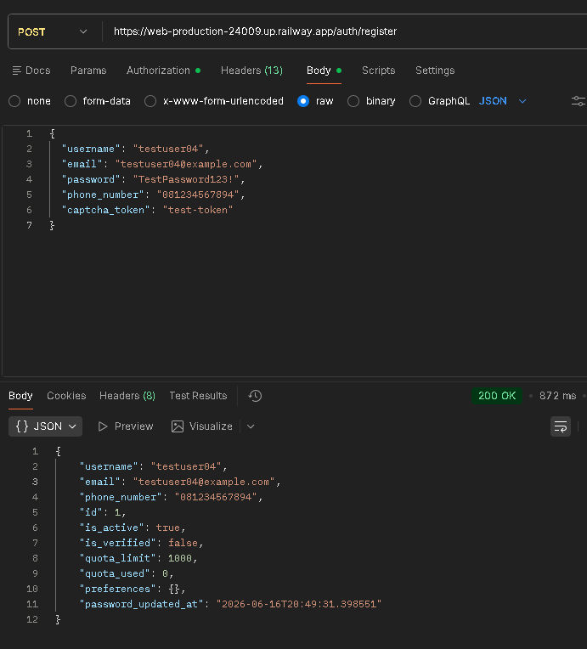
Gambar 4.1 Registrasi Akun Melalui Postman
Berdasarkan hasil tersebut, endpoint POST /auth/register berhasil membuat akun baru dengan response berisi user ID, username, email, dan status is_verified false yang menandakan akun perlu diverifikasi via OTP Hasil ini menjadi bukti bahwa bagian terkait pada implementasi ShipStream - Logistics Rate and Tracking API berjalan sesuai kebutuhan praktikum.

4.3 Pengambilan Kode OTP Debug
Gambar 4.2 menunjukkan endpoint debug mengembalikan kode OTP aktif untuk verifikasi email. Fitur ini aktif pada mode development dan dinonaktifkan di lingkungan produksi

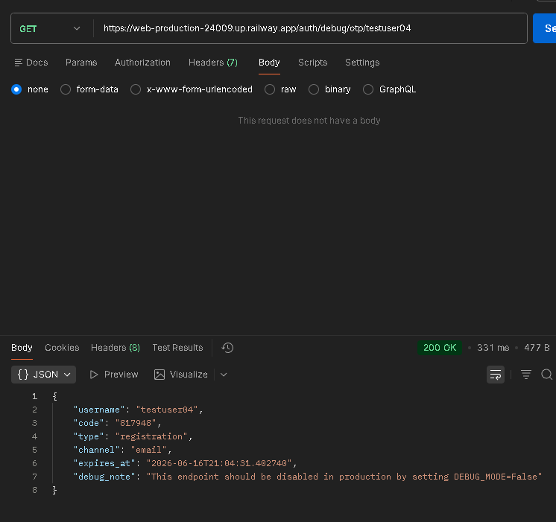
Gambar 4.2 Pengambilan Kode OTP Debug
Berdasarkan hasil tersebut, endpoint debug mengembalikan kode OTP aktif untuk verifikasi email. Fitur ini aktif pada mode development dan dinonaktifkan di lingkungan produksi Hasil ini menjadi bukti bahwa bagian terkait pada implementasi ShipStream - Logistics Rate and Tracking API berjalan sesuai kebutuhan praktikum.

4.4 Verifikasi OTP Akun
Gambar 4.3 menunjukkan endpoint POST /auth/verify-code berhasil memverifikasi akun dengan response status verified, menandakan akun sudah aktif dan dapat digunakan untuk login

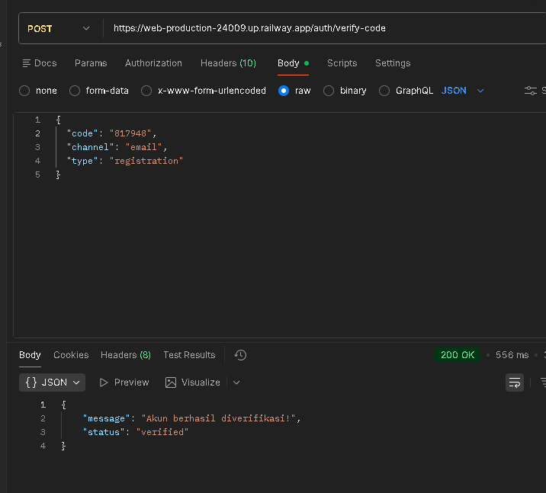
Gambar 4.3 Verifikasi OTP Akun
Berdasarkan hasil tersebut, endpoint POST /auth/verify-code berhasil memverifikasi akun dengan response status verified, menandakan akun sudah aktif dan dapat digunakan untuk login Hasil ini menjadi bukti bahwa bagian terkait pada implementasi ShipStream - Logistics Rate and Tracking API berjalan sesuai kebutuhan praktikum.

4.5 Login dan Penerbitan JWT
Gambar 4.4 menunjukkan endpoint POST /auth/login mengembalikan access_token JWT yang digunakan untuk autentikasi pada endpoint manajemen akun dan API Key

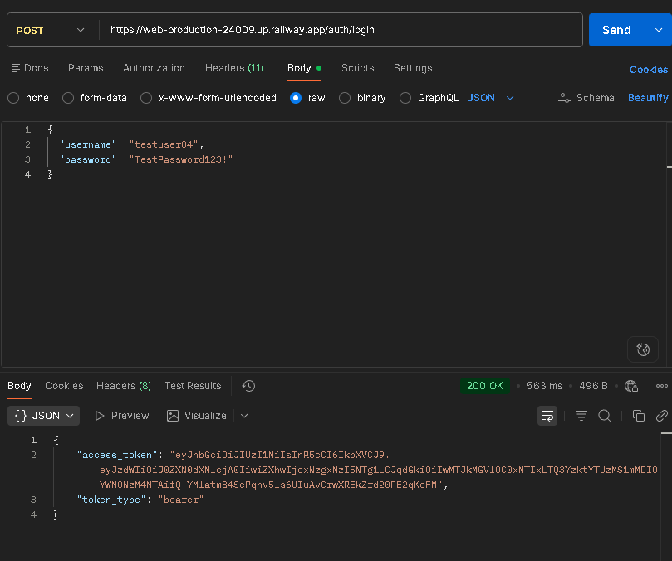
Gambar 4.4 Login dan Penerbitan JWT
Berdasarkan hasil tersebut, endpoint POST /auth/login mengembalikan access_token JWT yang digunakan untuk autentikasi pada endpoint manajemen akun dan API Key Hasil ini menjadi bukti bahwa bagian terkait pada implementasi ShipStream - Logistics Rate and Tracking API berjalan sesuai kebutuhan praktikum.

4.6 Pembuatan API Key
Gambar 4.5 menunjukkan endpoint POST /apikey/generate berhasil membuat API Key baru menggunakan Bearer token dari hasil login. API Key ini digunakan pada header X-API-Key untuk mengakses endpoint data logistik

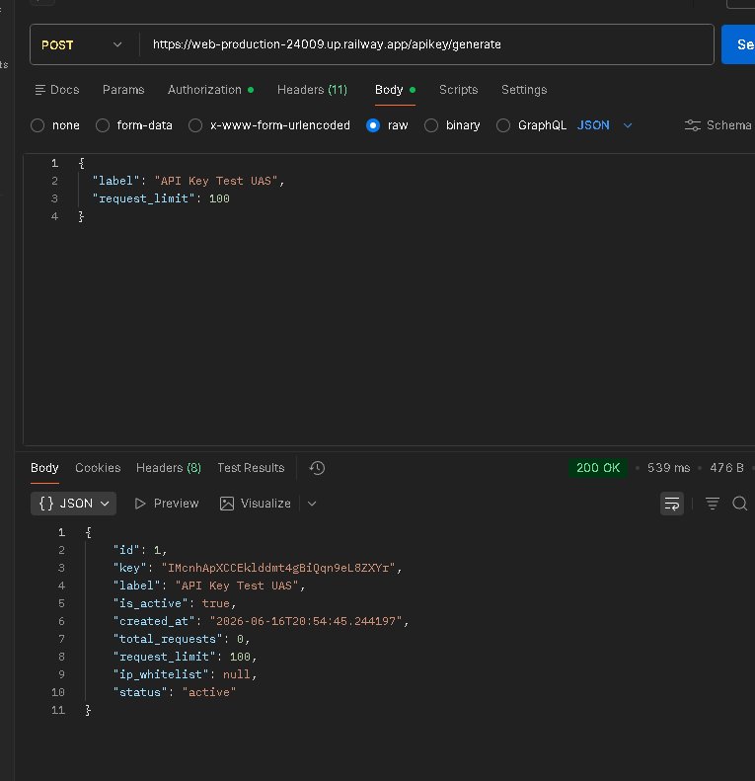
Gambar 4.5 Pembuatan API Key
Berdasarkan hasil tersebut, endpoint POST /apikey/generate berhasil membuat API Key baru menggunakan Bearer token dari hasil login. API Key ini digunakan pada header X-API-Key untuk mengakses endpoint data logistik Hasil ini menjadi bukti bahwa bagian terkait pada implementasi ShipStream - Logistics Rate and Tracking API berjalan sesuai kebutuhan praktikum.

4.7 Daftar Kurir
Gambar 4.6 menunjukkan endpoint GET /v1/couriers berhasil mengembalikan daftar kurir yang tersedia menggunakan autentikasi X-API-Key

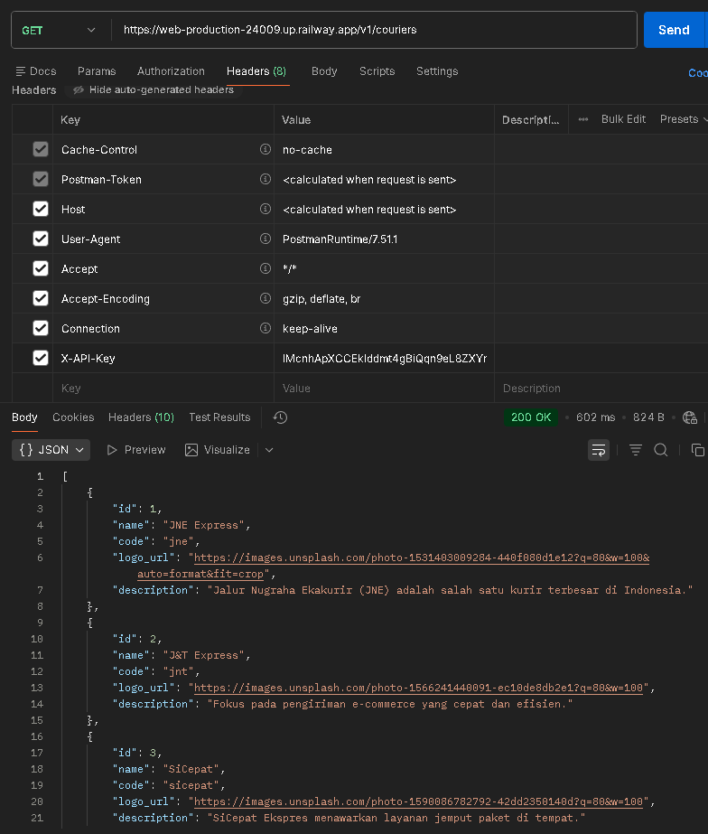
Gambar 4.6 Daftar Kurir
Berdasarkan hasil tersebut, endpoint GET /v1/couriers berhasil mengembalikan daftar kurir yang tersedia menggunakan autentikasi X-API-Key Hasil ini menjadi bukti bahwa bagian terkait pada implementasi ShipStream - Logistics Rate and Tracking API berjalan sesuai kebutuhan praktikum.

4.8 Daftar Kota
Gambar 4.7 menunjukkan endpoint GET /v1/cities berhasil mengembalikan daftar kota beserta informasi provinsi, tipe, dan kode pos

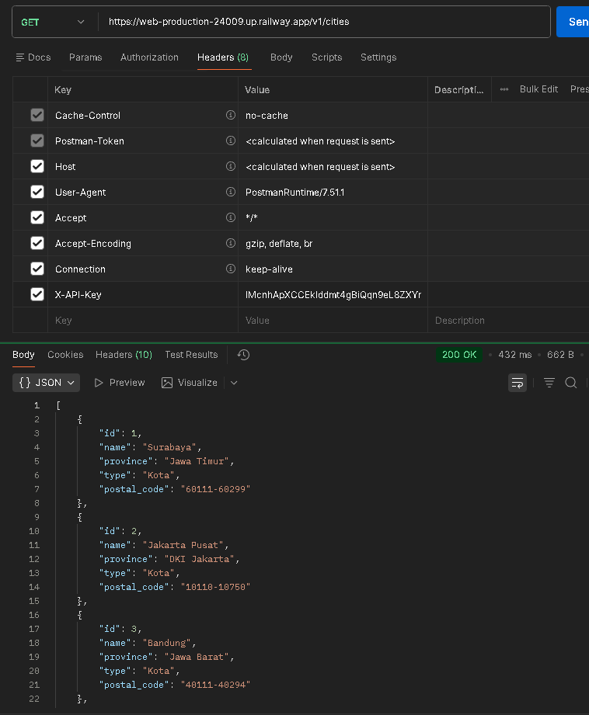
Gambar 4.7 Daftar Kota
Berdasarkan hasil tersebut, endpoint GET /v1/cities berhasil mengembalikan daftar kota beserta informasi provinsi, tipe, dan kode pos Hasil ini menjadi bukti bahwa bagian terkait pada implementasi ShipStream - Logistics Rate and Tracking API berjalan sesuai kebutuhan praktikum.

4.9 Perhitungan Ongkos Kirim
Gambar 4.8 menunjukkan endpoint POST /v1/cost berhasil menghitung ongkos kirim berdasarkan kota asal, tujuan, berat paket, dan kode kurir — termasuk kalkulasi berat volumetrik

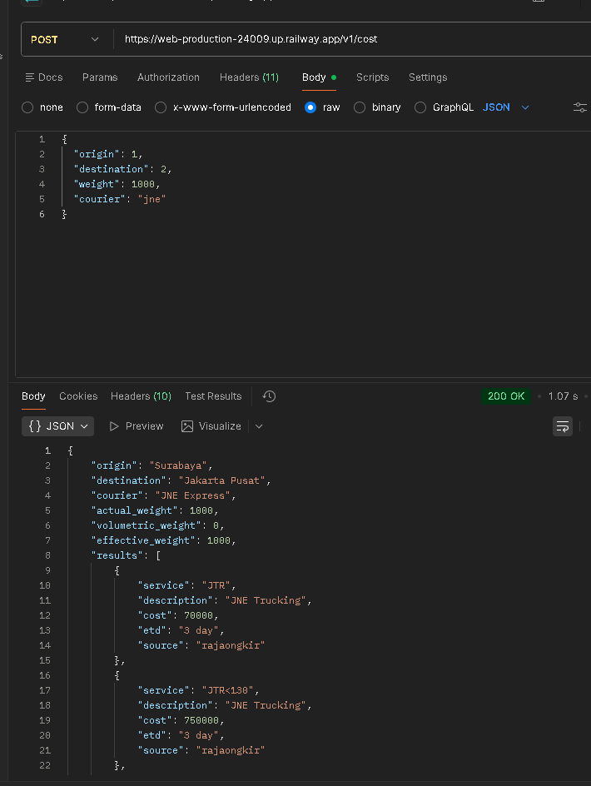
Gambar 4.8 Perhitungan Ongkos Kirim
Berdasarkan hasil tersebut, endpoint POST /v1/cost berhasil menghitung ongkos kirim berdasarkan kota asal, tujuan, berat paket, dan kode kurir — termasuk kalkulasi berat volumetrik Hasil ini menjadi bukti bahwa bagian terkait pada implementasi ShipStream - Logistics Rate and Tracking API berjalan sesuai kebutuhan praktikum.

4.10 Analisis Hasil
Alur autentikasi berjalan utuh dan sesuai requirement. Pengguna melakukan registrasi, mengambil OTP pada mode debug, memverifikasi akun, login untuk memperoleh JWT, lalu membuat API Key. JWT digunakan untuk manajemen akun sedangkan API Key digunakan untuk konsumsi endpoint logistik — pemisahan peran ini mencerminkan praktik keamanan API modern.

Seluruh endpoint logistik utama dapat diakses menggunakan header X-API-Key. Pengujian Postman membuktikan API dapat menampilkan data kurir, data kota, dan menghitung ongkos kirim. Sistem produksi di Railway (https://web-production-24009.up.railway.app/) dapat diakses dengan akun testuser04 dan berfungsi sesuai ekspektasi.

Hasil pytest 67 passed menunjukkan fungsi utama aplikasi stabil untuk kebutuhan demonstrasi dan pengumpulan UAS. Sistem menyediakan dokumentasi Swagger UI otomatis di /docs dan Postman collection lengkap yang memudahkan pengujian oleh penguji.

BAB V

PENUTUP

5.1 Kesimpulan
ShipStream - Logistics Rate & Tracking API berhasil dikembangkan sesuai seluruh requirement UAS Pemograman API. Sistem menyediakan website penyedia API berbasis database lokal, sistem registrasi akun dengan OTP, login JWT, API Key, autentikasi berlapis, endpoint CRUD data logistik, dokumentasi Swagger, dan web client dashboard.

Pengujian otomatis menggunakan pytest menghasilkan 67 passed, sedangkan pengujian manual Postman membuktikan alur penggunaan API berjalan penuh dari registrasi sampai perhitungan ongkos kirim. Sistem telah dideploy ke Railway dan dapat diakses secara publik menggunakan akun tester yang telah disiapkan.

5.2 Saran
Untuk pengembangan berikutnya, sistem dapat diarahkan ke PostgreSQL untuk produksi, penambahan Redis untuk rate limiting persisten, penonaktifan endpoint debug OTP di environment produksi, serta monitoring deployment yang lebih lengkap menggunakan tools seperti Sentry atau Prometheus.

